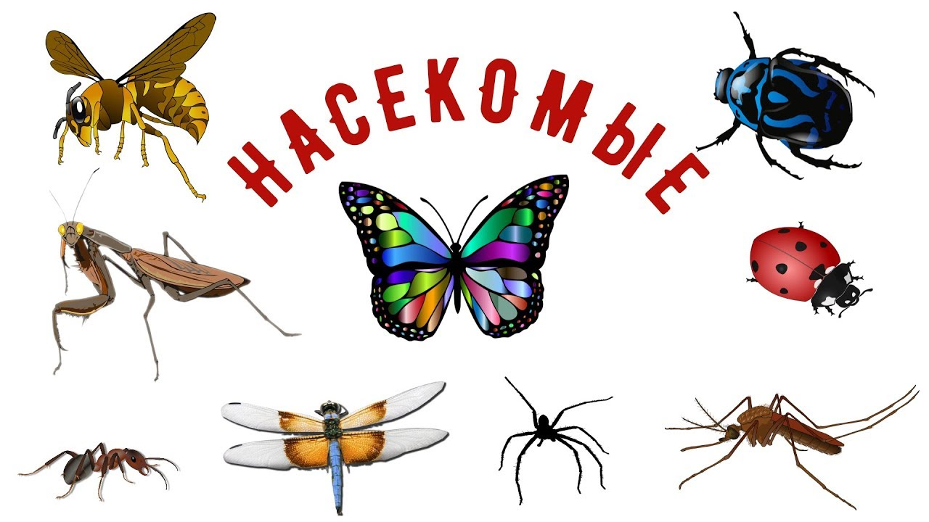

- Почитайте с ребенком
- Т.А.Шорыгина «Насекомые. Какие они?»;
- А.А.Плешаков «Зеленые страницы»;
- В.Зотов «Лесная мозаика»;

- Разучите с ребенком стихотворение А. Усачева «Незнакомые насекомые»
К Божьей коровке пришли насекомые
Между собою не очень знакомые.
Шмель рядом с Мухой уселся неловко –
Их не представила Божья коровка.
Рад поболтать бы Кузнечик с Жуком,
Только Кузнечик с Жуком незнаком.
В полном молчанье уселись на лавки
Две малолетние Стрекозявки.
Рядом пристроился мрачный Сверчок,
Выпил нектару стакан – и молчок.
Пышно хозяйка уставила стол,
Но разговор у букашек не шёл:
Молча все гости напились, наелись,
И разошлись, расползлись, разлетелись.
Очень неловко бывает общаться,
Если не знаешь, как обращаться!
- Обсудите с ребенком жизнь насекомых. Вместе постарайтесь ответить на вопросы:
- как насекомые переносят зиму?
- что объединяет насекомых и птиц?
- чем питаются насекомые?
- Как защищаются от врагов?
- Попробуйте вместе слепить из пластилина богомола. Это непростая, но очень интересная и впечатляющая поделка! https://www.youtube.com/watch?v=zkCNbRknuvk
- Предложите ребенку проявить фантазию при раскрашивании насекомых
